NAME : S.M.NABEEL ALI

CLASS ID : 103389

SUBMITTED TO : MISS YUSRA

STUDENT ID : 63027

SUBJECT : IIA

ASSIGNMENT : 02

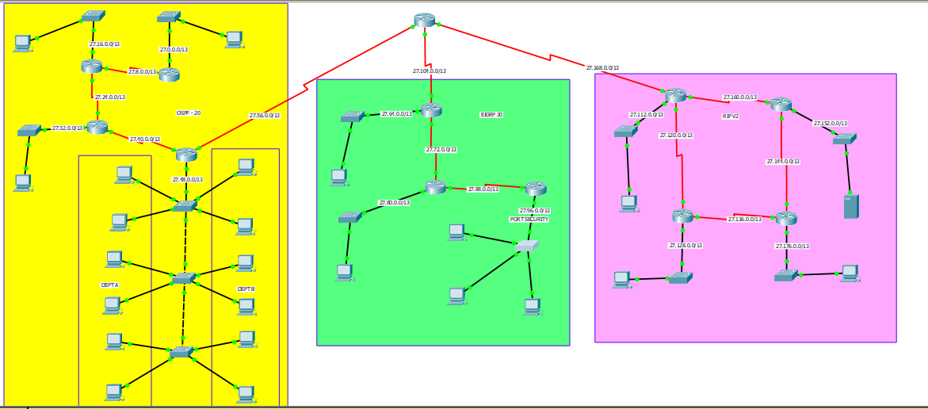

OSPF 20

RIP V2

EIGRP 30

TOPOLOGY

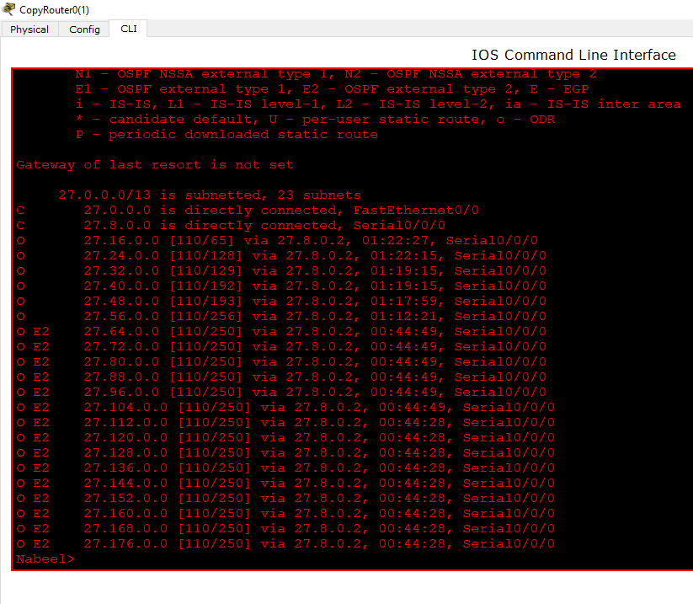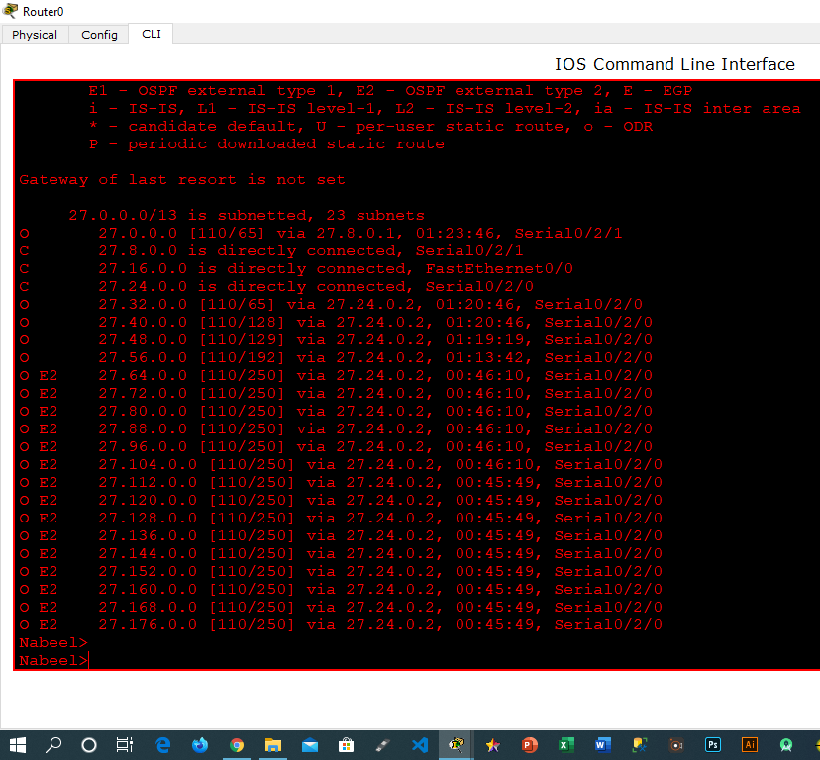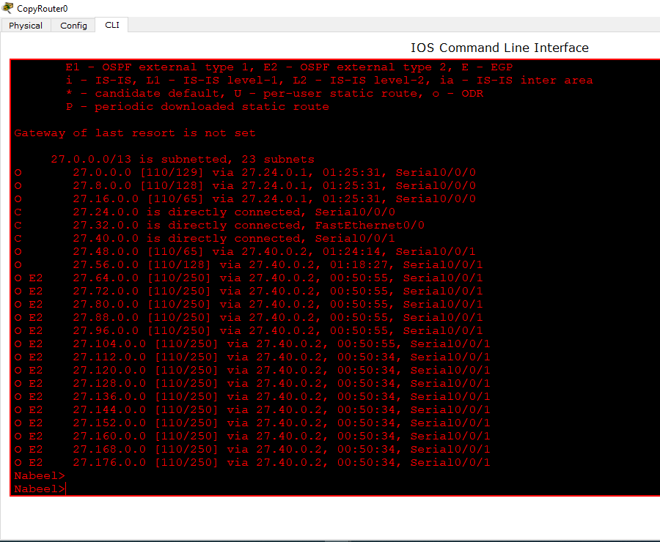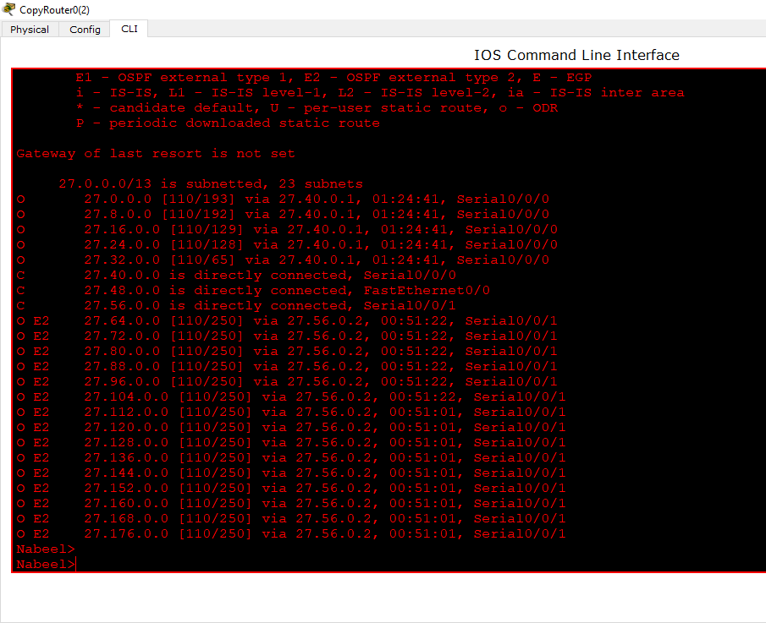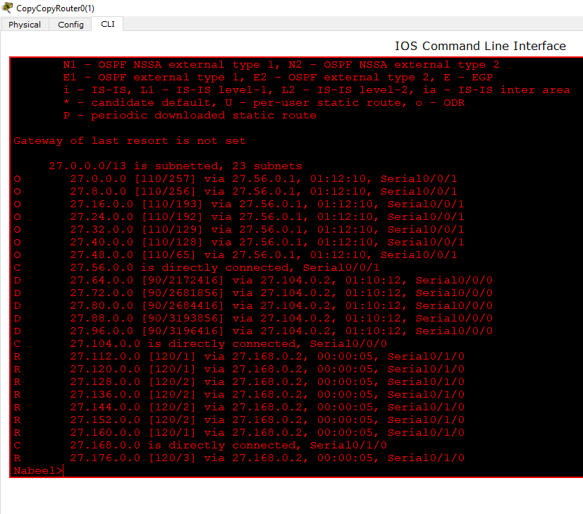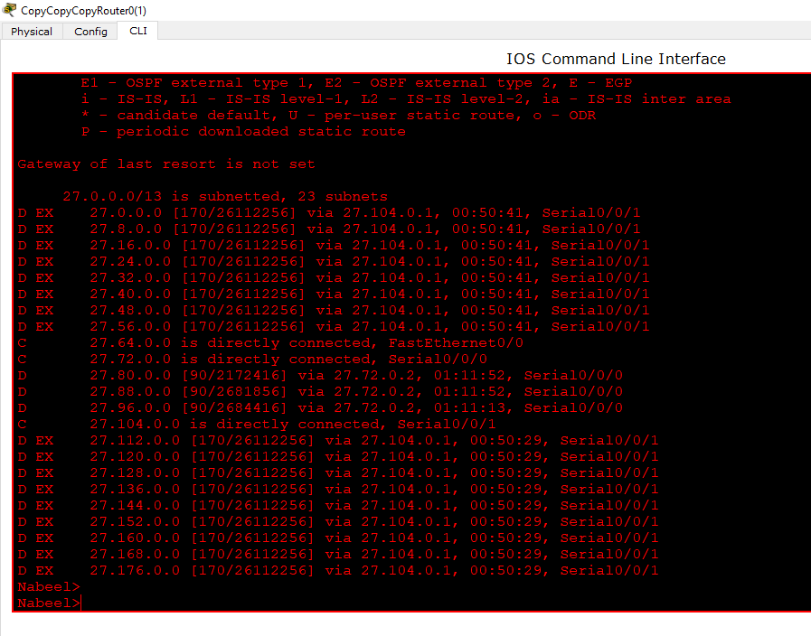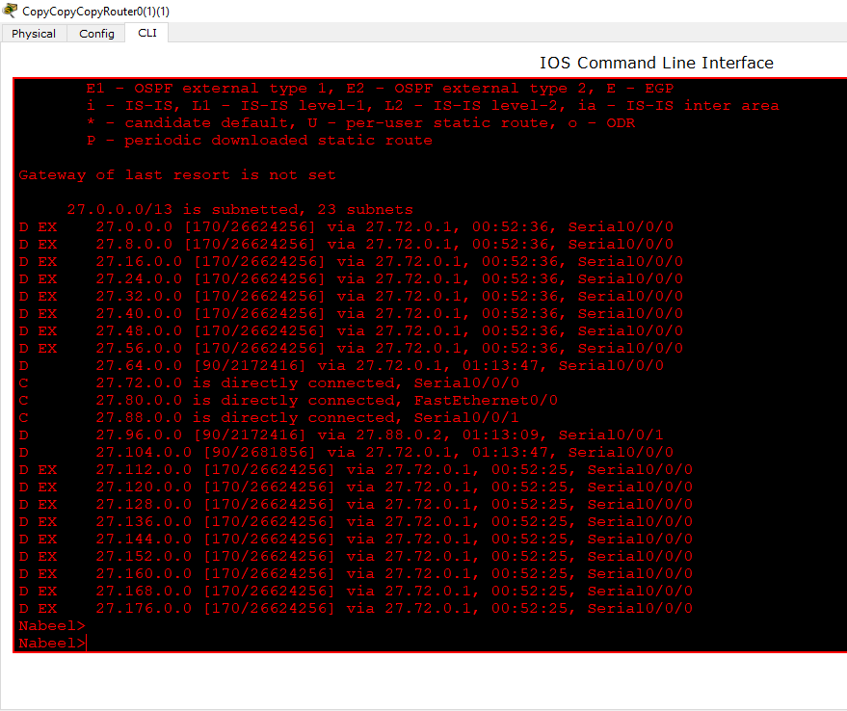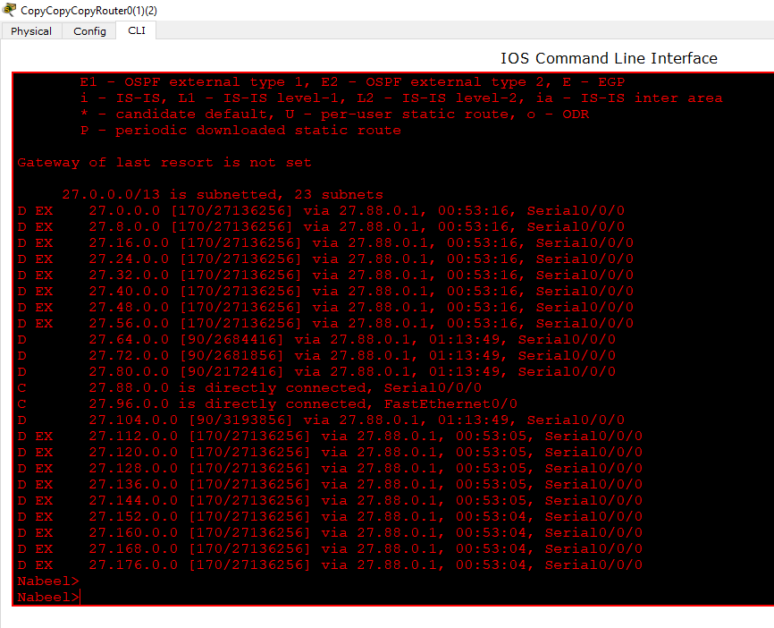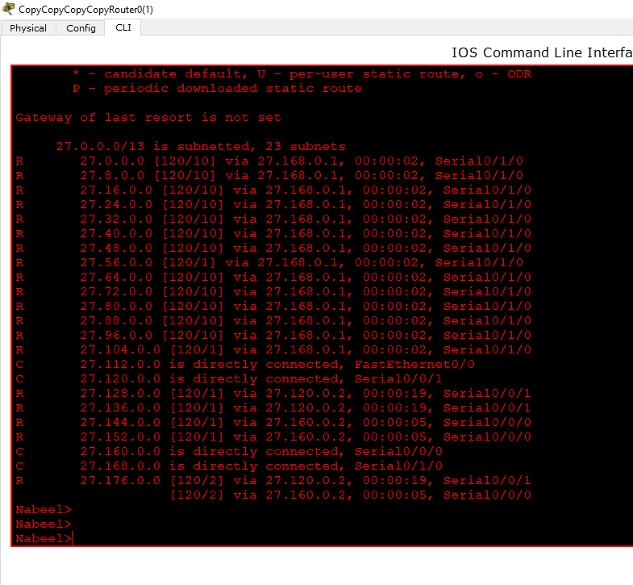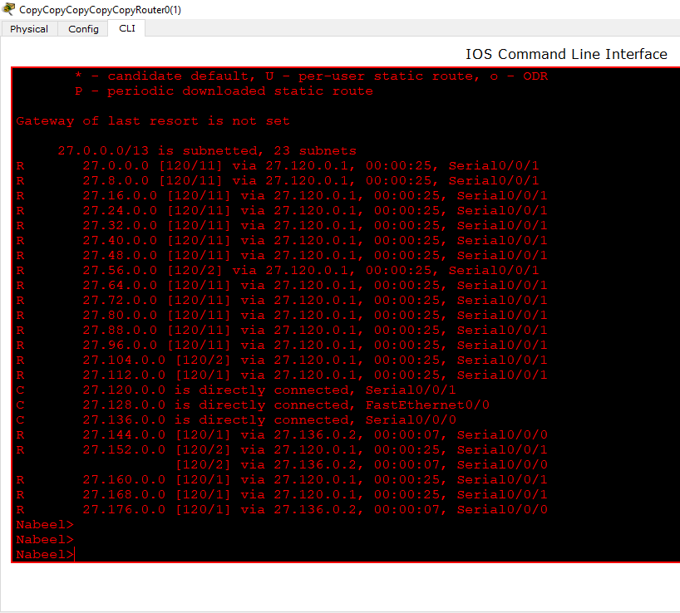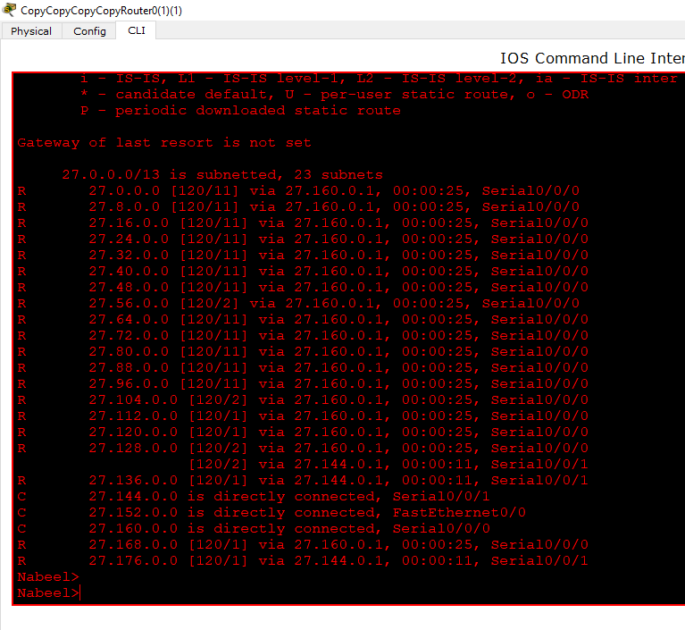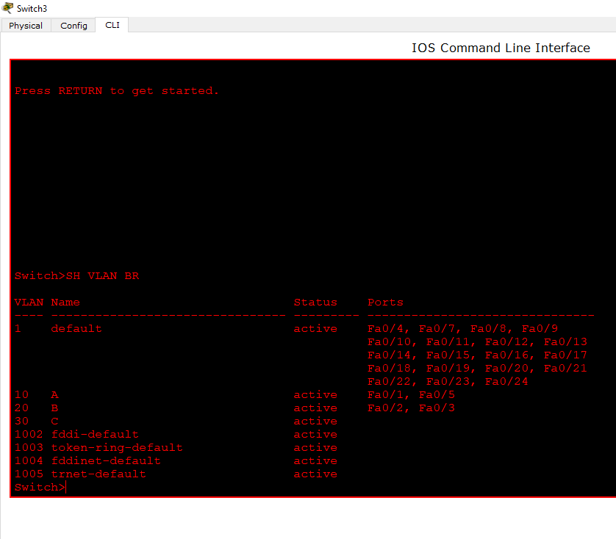

ROUTING TABLE : OSPF

ROUTING TABLE : OSPF

ROUTING TABLE : OSPF

ROUTING TABLE : OSPF

ROUTING TABLE : EIGRP

ROUTING TABLE : EIGRP

ROUTING TABLE : EIGRP

ROUTING TABLE : RIP V2

ROUTING TABLE : RIP V2

ROUTING TABLE : RIP V2

ROUTING TABLE : RIP V2

VLAN DATABASE

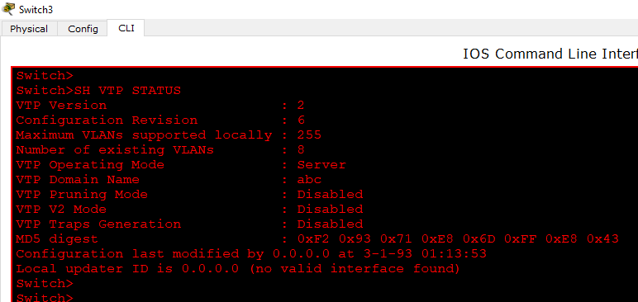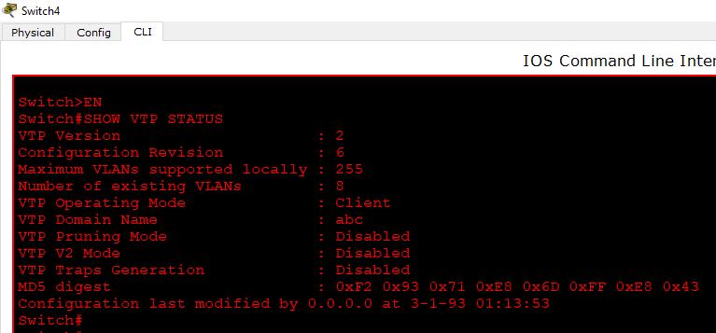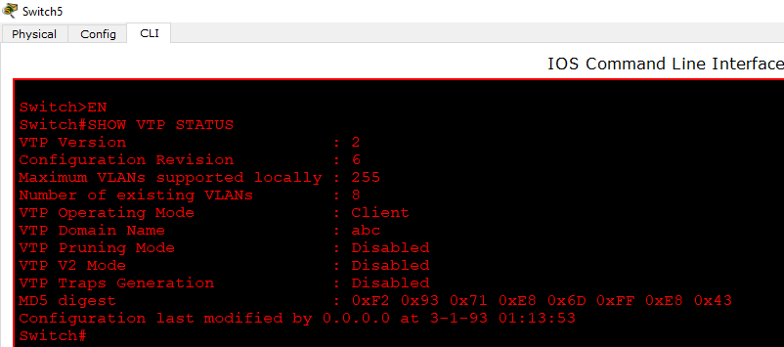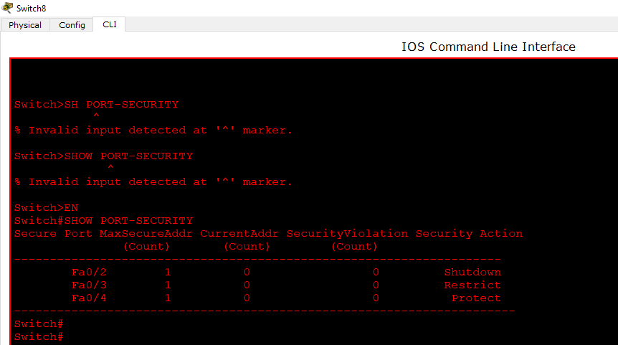

VTP SERVER

VTP CLIENTS

PORT SECURITY